УТВЕРЖДАЮ

Директор Департамента развития сельских территорий Министерства сельского хозяйства Российской Федерации

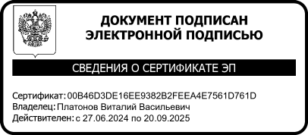 В.В. Платонов

**ПОЛОЖЕНИЕ**

**о Всероссийском конкурсе информационных проектов по сельской тематике**

**«Моя Земля – Россия» – 2024**

1. **Общие положения.**
   1. Настоящее Положение регламентирует статус и порядок проведения Национальной премии – Всероссийского конкурса информационных проектов по сельской тематике «Моя Земля – Россия» – 2024 (далее соответственно – Конкурс, Конкурсные проекты).
   2. Настоящее Положение разработано с целью реализации комплекса мероприятий «Организация и проведение мероприятий Всероссийского значения, направленных на популяризацию и поощрение достижений в сфере развития сельских территорий» государственной программы Российской Федерации «Комплексное развитие сельских территорий», утвержденной постановлением Правительства Российской Федерации от 31.05.2019 № 696, а также осуществление государственной политики в сфере защиты семьи, сохранения традиционных ценностей, включенных в План основных мероприятий по проведению в Российский Федерации Года семьи, утвержденного Правительством Российской Федерации от 26.12.2023 № 21515- П45-ТГ согласно Указу Президента Российской Федерации от 22.11.2023 № 875

«О проведении в Российской Федерации Года семьи» (далее – План мероприятий Года семьи).

* 1. Настоящее Положение определяет сроки проведения Конкурса, требования к участникам Конкурса и Конкурсным проектам, порядок предоставления на Конкурс, критерии отбора и оценки Конкурсных проектов.

# Термины Конкурса.

* 1. Конкурсный проект – результат интеллектуального труда автора или авторского коллектива, информационного характера, отражающий позицию автора по вопросам развития сельских территорий, повышения качества и уровня

2

жизни сельского населения, сельского туризма, соответствующий номинациям Конкурса и поданный к участию в соответствии с условиями, описанными в настоящем Положении.

* 1. Участник Конкурса – юридическое лицо или индивидуальный автор, подавший Заявку и направивший материалы для участия в Конкурсе.
  2. Заявка – поданная в электронном виде информация об Участнике Конкурса / Заявителе, авторе (авторском коллективе).

# Цели и задачи Конкурса.

* 1. Цель Конкурса – выявление и поощрение проектов, реализованных в средствах массовой информации (далее – СМИ) и информационно- телекоммуникационной сети Интернет, направленных на создание положительного образа российского села и привлекательности работы на загородных территориях, распространение передового опыта развития загородных территорий и сельского туризма, повышение значимости сельскохозяйственного труда, сохранение народных традиций, духовно- нравственных, историко-культурных и семейных ценностей.
  2. Задачи Конкурса:
* повышение информированности граждан Российской Федерации через СМИ, интернет-издания, социальные сети о развитии агропромышленного комплекса;
* формирование позитивного общественного мнения о загородной жизни и развитии российского села;
* поддержка СМИ и интернет-изданий, освещающих тему развития сельских территорий.

# Руководство Конкурсом.

* 1. Организатор Конкурса: Министерство сельского хозяйства Российской Федерации.
  2. Оператор Конкурса: ООО «ЗАРМИ».

# Состав Оргкомитета Конкурса.

* 1. Состав Оргкомитета формируется и утверждается распоряжением Оператора Конкурса по согласованию с Организатором Конкурса. В состав Оргкомитета входят уполномоченные сотрудники Министерства сельского хозяйства Российской Федерации, лидеры общественного мнения, представители профессиональных журналистских сообществ, а также других заинтересованных организаций.
  2. Оргкомитет организует общее руководство и координацию подготовки и проведения Конкурса, а также подводит итоги Конкурса.

3

# Состав экспертов, Жюри Конкурса и организация проведения народного голосования.

* 1. Состав экспертов Конкурса и Жюри Конкурса формируется Оператором Конкурса и согласовывается с Организатором Конкурса.
  2. В состав экспертов Конкурса входят представители СМИ, общественности, научных сообществ, бизнес-сообществ, специалисты с опытом экспертной работы в конкурсах СМИ, участия в информационных проектах.
  3. В состав Жюри Конкурса входят представители экспертного и журналистского сообществ, руководители и главные редакторы СМИ.
  4. В период с 15 по 25 октября 2024 г. предусмотрена оценка Конкурсных проектов посредством народного голосования, которое осуществляется путем непосредственного голосования посетителей сайта Конкурса агроконкурс.рф. за Конкурсные проекты с помощью присвоения рейтинга «Лайк» («Нравится») с использованием соответствующего функционала. Каждый посетитель сайта Конкурса вправе проголосовать за неограниченное количество работ, представленных во всех номинациях Конкурса, но не более одного раза за одну работу.
  5. Для проведения народного голосования Оператор Конкурса не позднее

15 октября 2024 г. размещает информацию о Конкурсных Проектах на официальном сайте Конкурса.

# Порядок и условия проведения Конкурса.

* 1. Прием Заявок осуществляется до 30 сентября 2024 г.
  2. Заявки принимаются в электронном виде на сайте Конкурса агроконкурс.рф.
  3. Период рассмотрения Конкурсных проектов экспертами, Жюри Конкурса и проведение народного голосования: с 1 октября по 25 октября 2024 г.
  4. Дата и место проведения торжественной церемонии награждения будут определены Оператором Конкурса по согласованию с Организатором Конкурса.

# Номинации Конкурса.

**Для юридических лиц:**

1. **«Спорт для всех»** – материалы о популяризации здорового образа жизни на сельских территориях, о развитии спортивной инфраструктуры и реализации массовых спортивных проектов.
2. **«Национальный колорит»** – репортажи об особенностях проживания коренных малочисленных народов на сельских территориях, в том числе материалы на национальных языках народов Российской Федерации.

4

Номинации, определенные в соответствии **реализацией мероприятий в рамках Года семьи**:

1. **«Семейный сельский туризм» –** материалы о туристических маршрутах для семей с детьми, развитии сельского туризма, повышении туристического потенциала регионов. Сюжеты и истории с успешными примерами развития туристических маршрутов.
2. **«Семейные династии»** – публикации и репортажи, освещающие тему семейных династий, проживающих на загородных территориях, популяризирующие развитие семейных традиций, укрепление традиционных ценностей.
3. **«Семейный бизнес за городом, истории успеха»** – материалы о развитии предпринимательства в АПК, в частности, создания и развития семейных предприятий на загородных территориях. Материалы о поддержке трудовой деятельности, положительном опыте развития и самореализации внутри семейного дела.

# Номинации для индивидуальных авторов:

1. **«Мое дело»** – истории успеха бизнес-проектов на загородных территориях (в том числе самозанятых, собственников микро- и малых предприятий). Проекты могут затрагивать любые сферы и отрасли предпринимательства, главное условие, чтобы герои сюжетов вели собственное дело на сельских территориях.
2. **«Территория жизни»** – истории о тех, кто переехал загород, успешно ведет трудовую деятельность и видит свое будущее только на сельских территориях. Материалы могут описывать территориальное развитие в части формирования инфраструктурного, социального, культурного и единого стилистического пространства.
3. **«Блогосфера»** – публикации авторов видеоблогов на тему развития сельских территорий, популяризирующие философию загородной жизни в Интернет–пространстве.

# Требования к Участникам Конкурса.

* 1. К участию в Конкурсе допускаются:
* юридические лица, зарегистрированные на территории Российской Федерации (организации, органы местного самоуправления, редакции средств массовой информации, в том числе теле-радио, интернет-издания, печатные СМИ) (далее – юридические лица);
* физические лица, граждане Российской Федерации, достигшие возраста 18 лет, индивидуальные предприниматели, зарегистрированные на территории Российской Федерации, самозанятые граждане (индивидуальные авторы, в том числе журналисты, блогеры) (далее – индивидуальный автор). Физические лица, вошедшие в реестр иностранных агентов Министерства юстиции Российской Федерации, не допускаются к участию в конкурсе.

5

* 1. Требования к предоставляемой информации:
     1. Для юридических лиц:
        + полное наименование организации;
        + адрес организации;
        + контактный телефон;
        + адрес электронной почты.
     2. Для индивидуальных авторов:
        + ФИО;
        + адрес;
        + контактный телефон;
        + адрес электронной почты.
  2. Участники Конкурса, признанные Победителями и Призерами Конкурса, должны будут предоставить необходимый пакет документов по запросу Оргкомитета Конкурса.

# Требования к Конкурсным проектам.

* 1. В Конкурсный проект включаются работы, опубликованные в период с 1 октября 2023 г. до 30 сентября 2024 г.
  2. Конкурсный проект должен соответствовать целям, задачам и номинациям Конкурса.
  3. Требования к формату:
     1. Для заявителей от печатных СМИ: указывается название и краткое содержание статьи/статей, предоставляются скан-копии материалов в электронном виде, сохраненные в хронологическом порядке, ссылки на электронные версии с официальных сайтов СМИ (в случае наличия сайта), а также тексты материалов в формате Word и фотографии в количестве не менее 3 авторских работ в электронном в формате TIFF, JPEG, GIF с разрешением не ниже 600 dpi, размером не менее 3 Мб.
     2. Для заявителей от телекомпаний: указывается название и краткое описание выпуска, соответствующее названию вышедшего материала или объединяющее их, в случае, если их несколько, предоставляются видеоматериалы (видеоролики), которые должны соответствовать следующим параметрам: формат видео – 720x576, PAL; медиаконтейнер – AVI, MOV, MP4; частота дискретизации звука – от 32 000 до 48 000 Гц; хронометраж – от 30 секунд. Каждый видеоролик подается отдельным файлом (блоки не принимаются). При использовании музыкального сопровождения обязательно указывать автора музыки и текста и соблюдать авторские права. Также предоставляются тексты материалов в формате Word.
     3. Для заявителей от радиокомпаний: указывается название и краткое описание (соответствующее название вышедшему материалу или объединяющее их, в случаи если их несколько), предоставляются аудиоматериалы радиопрограмм и радио сюжетов продолжительностью не менее 30 секунд, эфирные справки, а также текстовые расшифровки аудиоматериалов в формате Word.

6

* + 1. Для заявителей от интернет-изданий: указывается название и краткое описание (соответствующее название вышедшему материалу или объединяющее их, в случаи если их несколько), предоставляются ссылки и скриншоты интернет-страниц, а также тексты материалов в формате Word

и фотографии в количестве не менее 3 авторских работ в электронном в формате

TIFF, JPEG, GIF с разрешением не ниже 600 dpi, размером не менее 3 Мб.

* + 1. Заявители проектов от социальных медиа (блоги, сообщества и группы, YouTube и RuTube каналы) название и краткое описание (соответствующее название вышедшему материалу или объединяющее их, в случае, если их несколько), предоставляются ссылки и скриншоты страниц, размещенных в сети Интернет и фотографии в количестве не менее 3 авторских работ в электронном в формате TIFF, JPEG, GIF с разрешением не ниже 600 dpi, размером не менее 3 Мб. Видеоматериалы (видеоролики), должны соответствовать следующим параметрам: формат видео – 720x576, PAL; медиаконтейнер – AVI, MOV, MP4; частота дискретизации звука – от 32 000 до 48 000 Гц; хронометраж – от 30 секунд. Каждый видеоролик подается отдельным файлом (блоки не принимаются). При использовании музыкального сопровождения обязательно указывать автора музыки и текста и соблюдать авторские права. Также предоставляются тексты материалов в формате Word.
  1. Все представленные Конкурсные проекты должны быть авторскими произведениями Участников Конкурса. Предоставление Конкурсных проектов, обремененных правами третьих лиц, не допускается.
  2. Конкурсные проекты не должны содержать текстов, видеоматериалов и изображений сексуального характера, насилия, дискриминации, вандализма, отражающих телесные страдания людей и животных; информации в любой форме, унижающей достоинство человека или отдельной национальной группы людей.
  3. Конкурсные проекты, представленные на Конкурс, их содержание, сюжет, действие сценических лиц и персонажей не должны противоречить действующему законодательству Российской Федерации. Исключаются: информация о спонсорах, партиях, религиозных деятелях и движениях, реклама, сцены вандализма, насилия над людьми и животными, унижения достоинства индивида или отдельной национальной группы, нецензурные и оскорбительные выражения.

# Критерии отбора и оценки представленных Конкурсных проектов.

* 1. Отбор и оценка Конкурсных проектов осуществляются с учетом следующих критериев:
* соответствие Проекта цели, задачам и номинациям Конкурса;
* актуальность и социальная значимость материала;
* мастерство в подаче материала;
* конструктивность, позитивная позиция автора;

7

* наличие самопрезентации автора (краткая информация о себе и Конкурсном проекте).
  1. Оценка Конкурсных проектов производится путем присуждения баллов по перечисленным критериям (от 0 до 5). Далее баллы по всем критериям суммируются между собой.
  2. Осуществление предварительной оценки Конкурсных проектов, представленных Участниками Конкурса, проводится членами Жюри.

# Подведение итогов Конкурса.

* 1. В соответствии с предварительными оценками Жюри Конкурса в период с 15 по 25 октября 2024 г., определяет Победителей и Призеров. Результаты оценки Конкурсных проектов фиксируются в Протоколе, который подписывается председателем и членами Жюри Конкурса.
  2. Протокол результатов Конкурса с полным списком Победителей и Призеров Конкурса размещается на официальном сайте Конкурса, а также на сайте Минсельхоза России.
  3. Конкурсные проекты, прошедшие предварительную оценку Жюри конкурса по всем номинациям, указанным в пункте 8 настоящего Положения, допускаются до Народного голосования. Народное голосование осуществляется в период с 15 по 25 октября 2024 г. на сайте Конкурса агроконкурс.рф.
  4. Победитель и Призеры народного голосования определяется путем простого подсчета количества голосов, полученных от проголосовавших посетителей сайта Конкурса. Победителем и Призерами признаются авторы, набравшие наибольшее число голосов. В случае равенства числа голосов у нескольких авторов победа присуждается тому, чья заявка была размещена на сайте конкурса раньше остальных.

# Награждение победителей Конкурса.

* 1. Награждение Победителей и Призеров Конкурса проводится в формате торжественной церемонии.
  2. Дата и место проведения торжественной церемонии устанавливается Оператором Конкурса по согласованию с Организатором Конкурса.
  3. Выплата денежных премий осуществляется путем перечисления средств на расчетный счет Победителей и Призеров, не позднее 10 рабочих дней после проведения Церемонии награждения.
  4. Участники Конкурса, занявшие 1-е, 2-е и 3-е места по всем номинациям, указанным в пункте 8 настоящего Положения, а также занявшие 1-е, 2-е, 3-е место в народном голосовании, награждаются:
* статуэтками Конкурса;
* дипломами «Победитель Конкурса» с указанием занятого места (I);
* дипломами «Призер Конкурса» с указанием занятого места (II, III);

–денежными премиями в размерах, установленных в соответствии с пунктом 13.5. настоящего Положения.

8

* 1. Денежные премии среди победителей и призеров Конкурса, распределяются в следующем порядке в каждой номинации Конкурса:
* 1 место – 90 000 руб.
* 2 место – 60 000 руб.
* 3 место – 41 000 руб.
  1. Все Участники Конкурса получают дипломы участника.
  2. Презентация работ Участников Конкурса, занявших I, II и III места, проводится посредством их размещения на официальном сайте Конкурса
  3. Оператор Конкурса не несет ответственности за дополнительные затраты Участников Конкурса, которые могут возникнуть в процессе получения денежных премий и иных призов.
  4. В случае невозможности установить контакт с выбранным потенциальным Победителем, его несоответствия или отказа от требований Конкурса, приз может быть отозван и вручен Призеру, занявшему 2-е место. В случае невозможности установить контакт с Призером, занявшим 2-е место, приз может быть вручен Призеру, занявшему 3–е место.
  5. Призы вручаются лично Участникам Конкурса на торжественной церемонии и не могут передаваться другим лицам.
  6. Оргкомитет Конкурса вправе присуждать дополнительные премии, с учетом предложений профессионального жюри Конкурса, а также за счет средств партнеров Конкурса.

# Интеллектуальное, авторское и исключительное право на Конкурсные проекты для участия в Конкурсе.

* 1. Оператор Конкурса и Организатор Конкурса не претендуют на право собственности и исключительное право на предоставленные участниками Конкурса Конкурсные проекты.
  2. Оператор Конкурса и Организатор Конкурса имеют право использовать все Конкурсные проекты целиком или частично в некоммерческих целях для публикаций, выставок, рекламы Конкурса в СМИ, социальной рекламы, печатных изданий, при этом авторское право сохраняется за Участником Конкурса.
  3. Ответственность за соблюдение авторских прав на материалы Конкурсного проекта несет Участник Конкурса. Направляя проект автор/правообладатель подтверждает свое согласие на использование присланных им материалов без выплаты авторского гонорара в соответствии с законодательством Российской Федерации.
  4. В случае предъявления третьими лицами претензий, связанных с размещением материалов, в составе Конкурсного проекта, на официальном сайте Конкурса, а также с последующим использованием материалов, в составе Конкурсного проекта, поданных по настоящему Положению, Участник Конкурса обязуется своими силами и за свой счет урегулировать указанные претензии с третьими лицами.

9

# Прочие условия.

* 1. Оператор Конкурса оставляет за собой право не принять к публикации или удалять любые материалы в составе Конкурсного проекта, предоставленные Участником Конкурса.
  2. Оператор Конкурса не несет ответственности за материалы, которые не были получены из-за технических неполадок по вине Участника.
  3. Оператор Конкурса не несет ответственности за неточность или недостоверность информации, предоставленной Участниками Конкурса или другими лицами, а также за сбои в работе оборудования или программного обеспечения, связанных с Конкурсом.

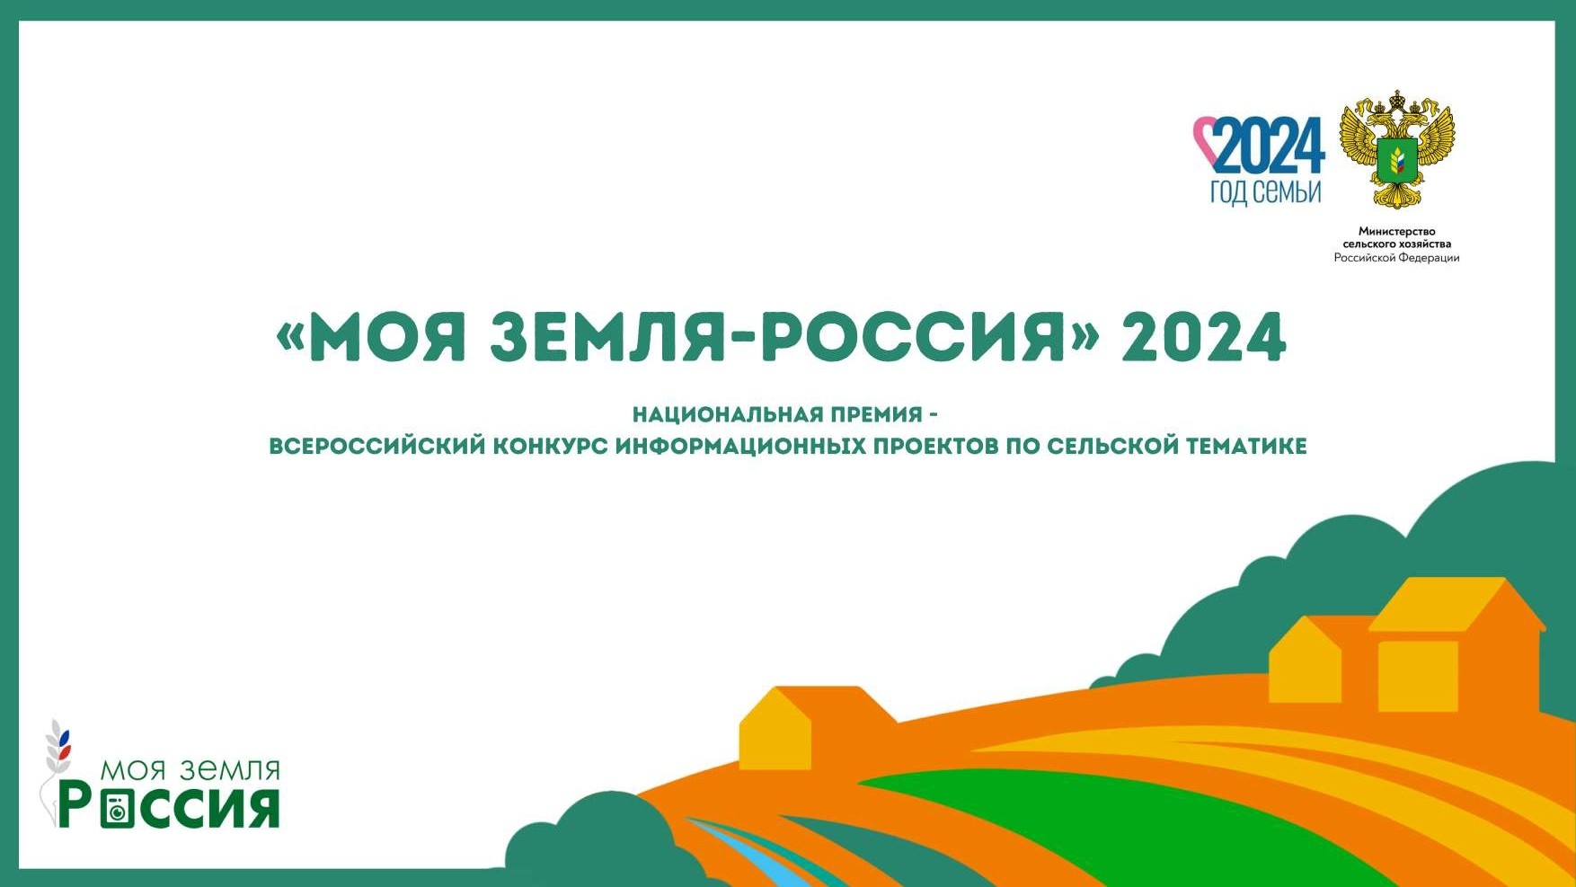

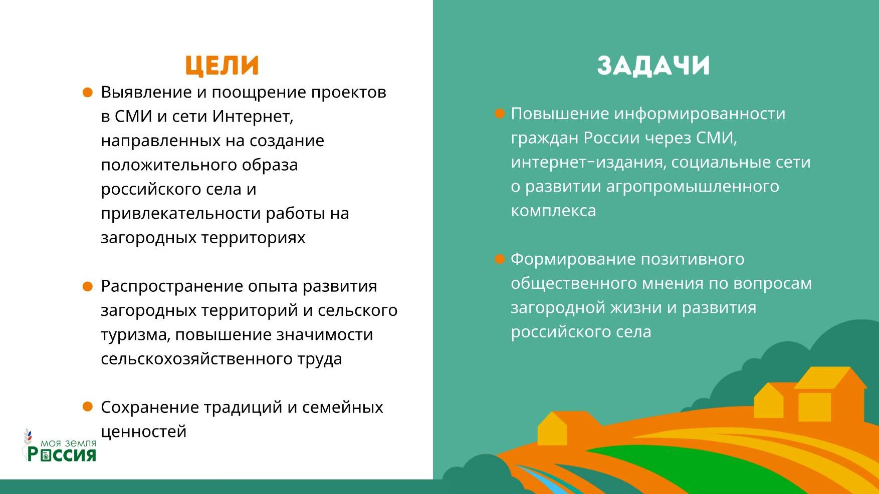

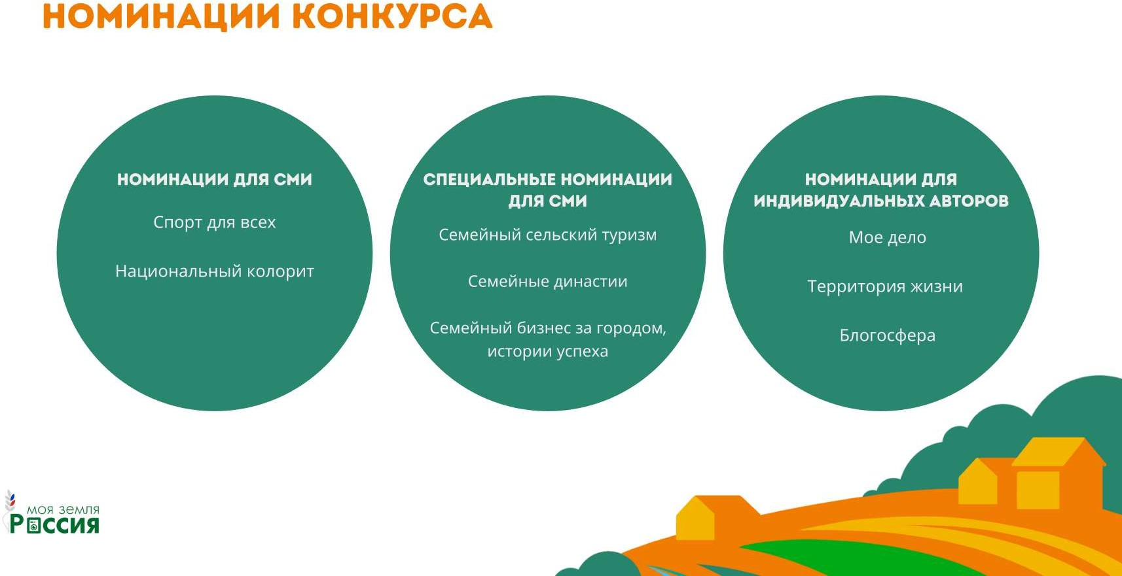



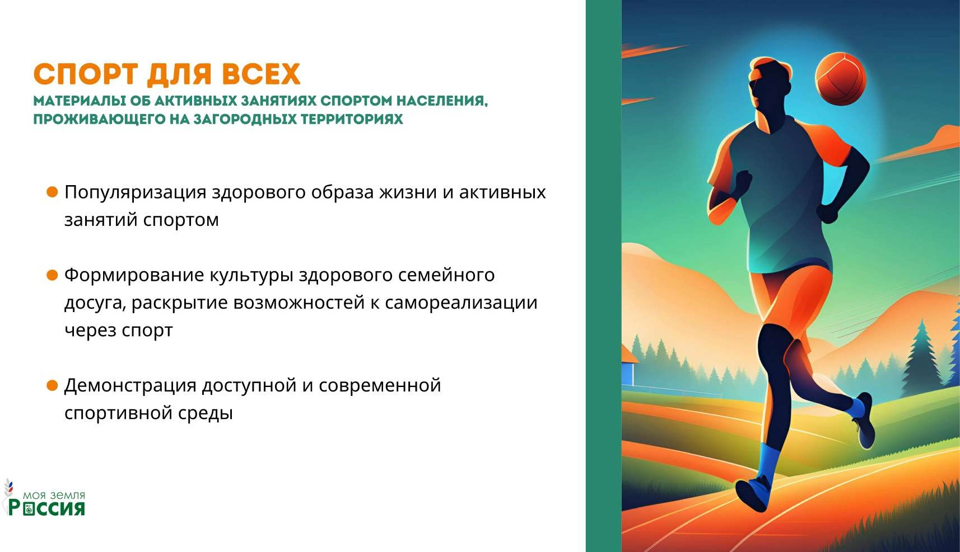

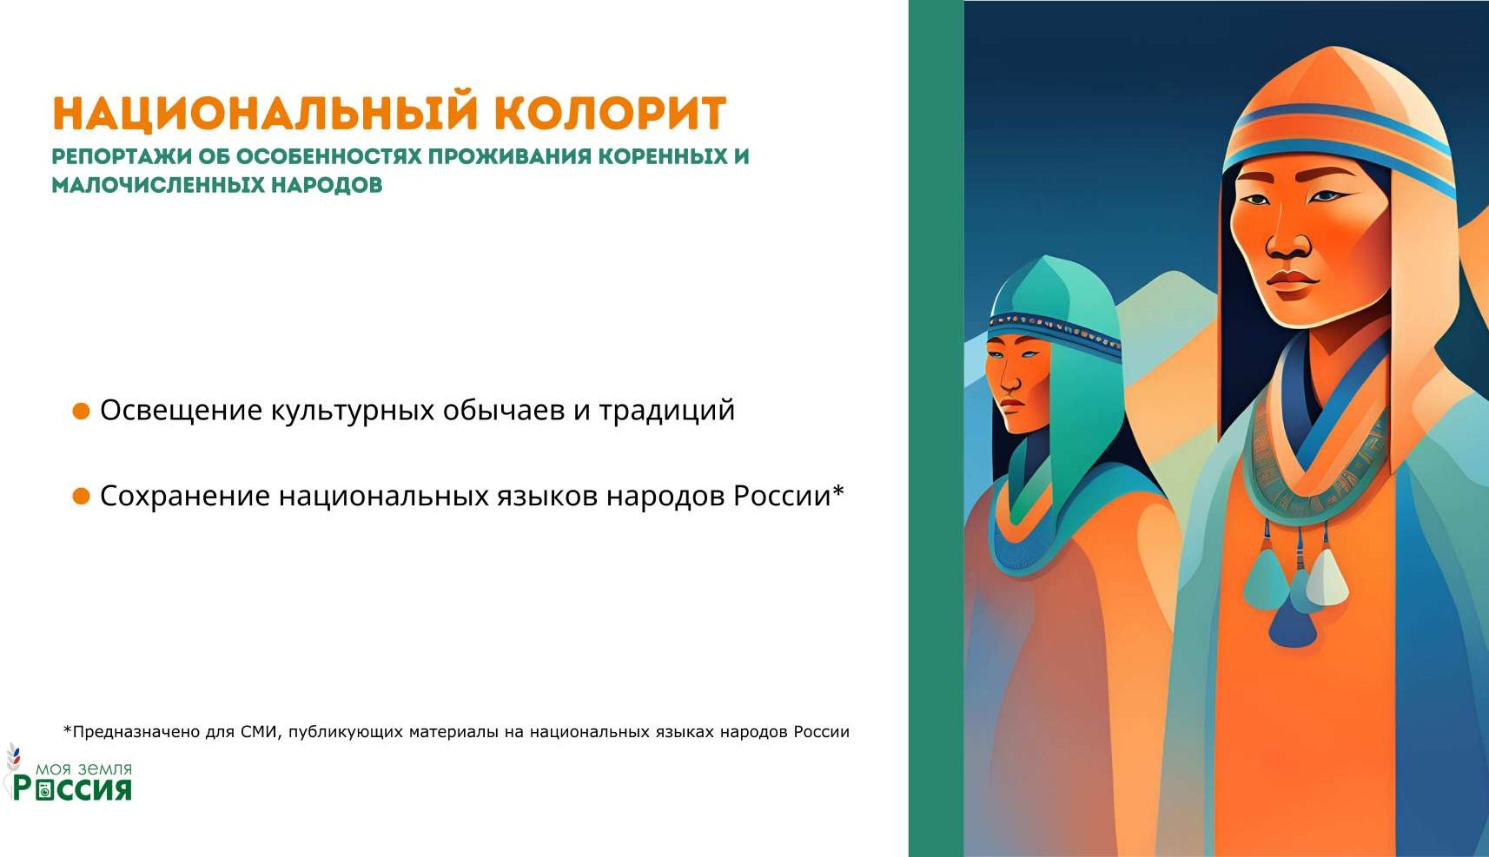

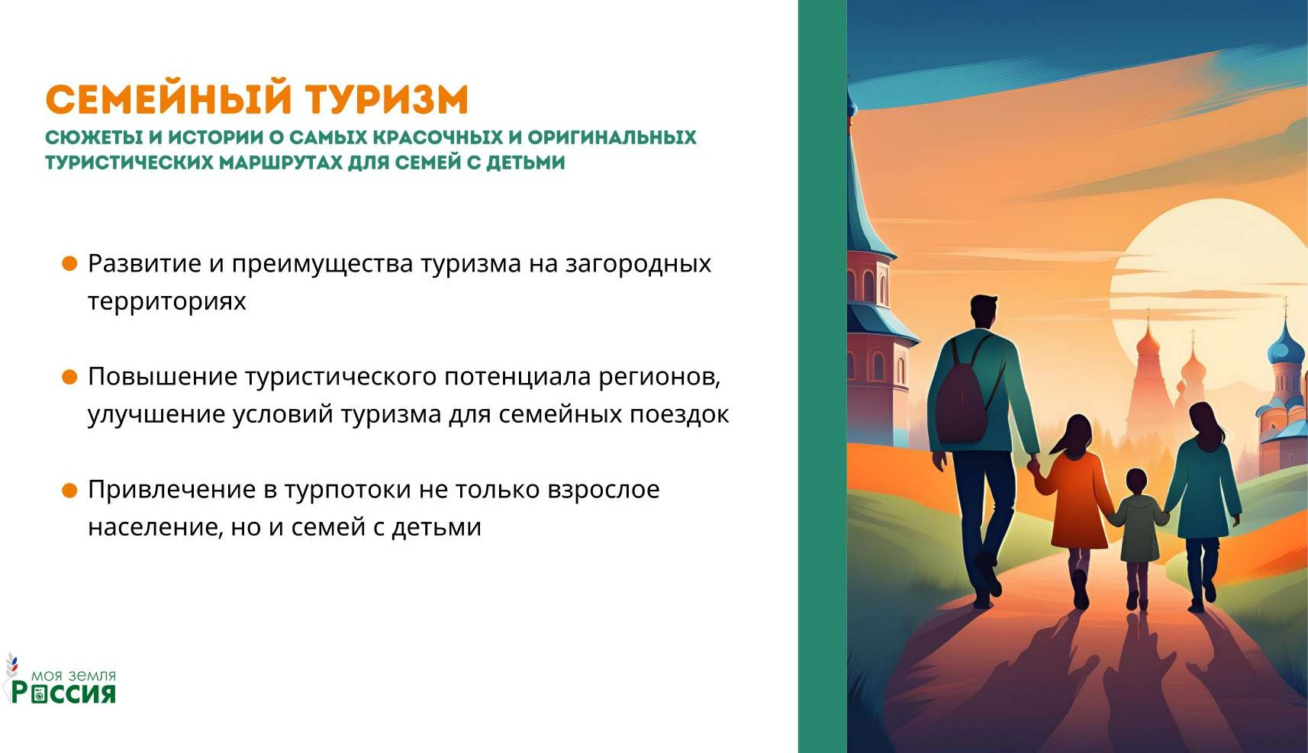

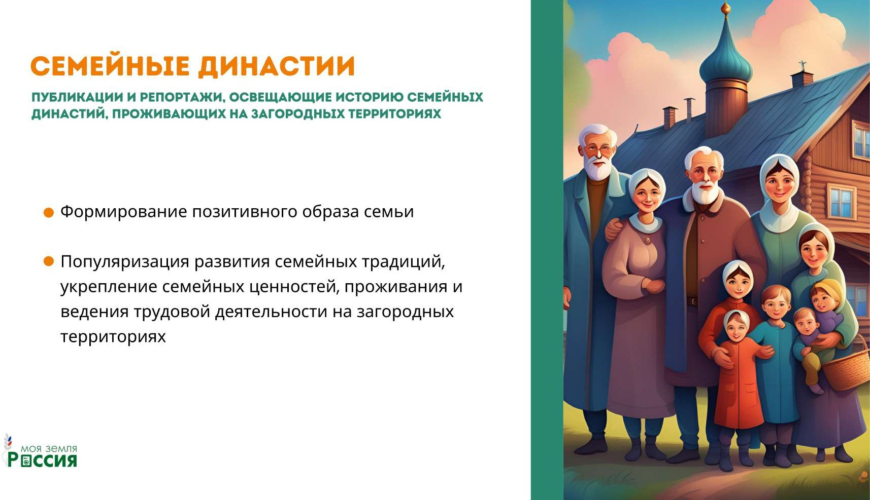

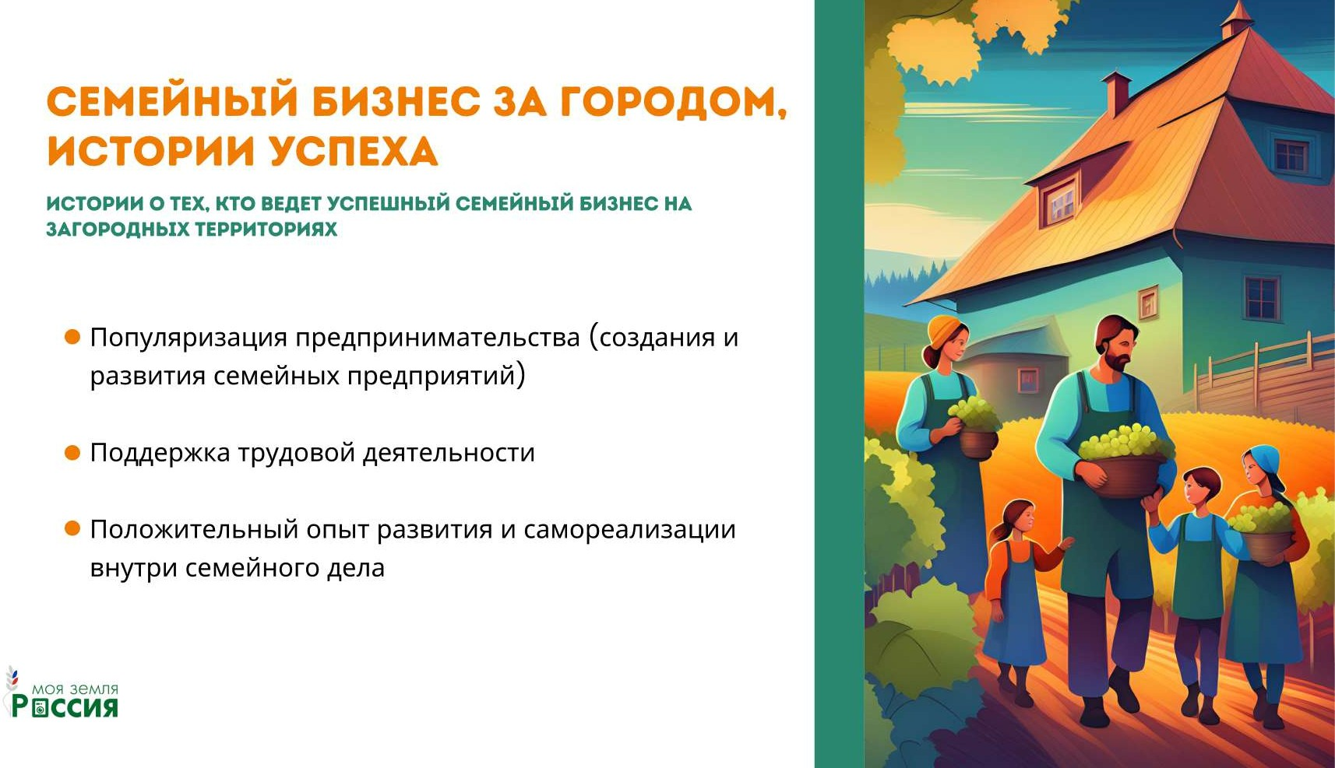

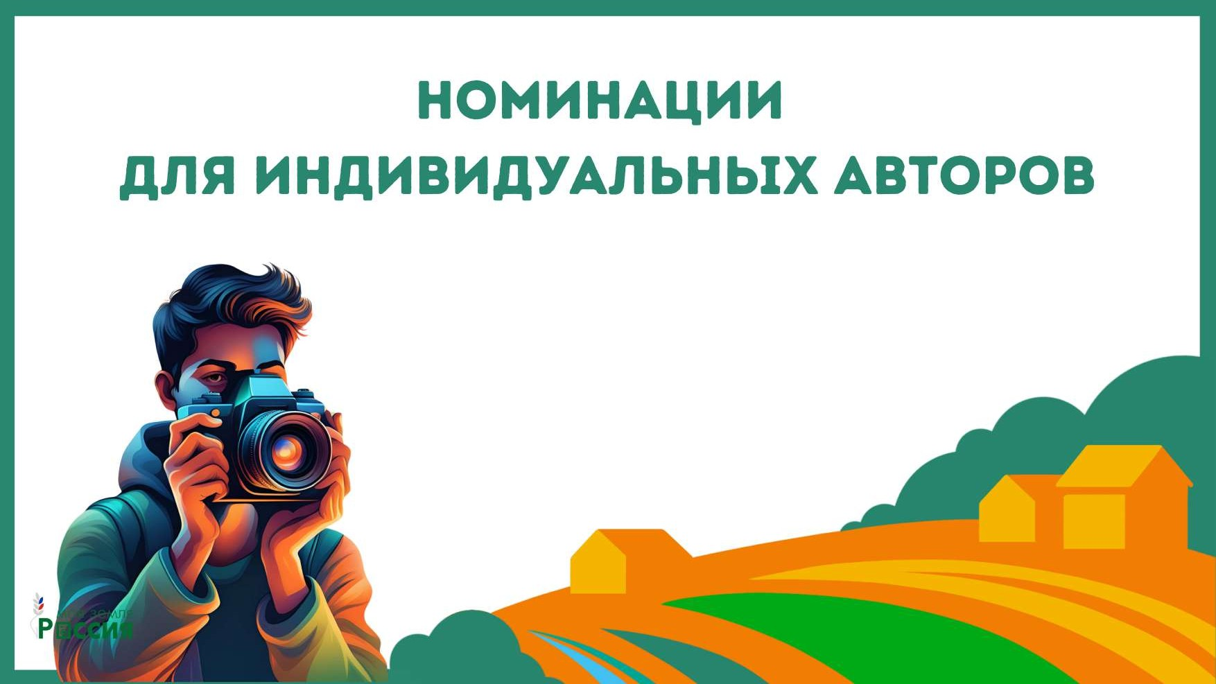

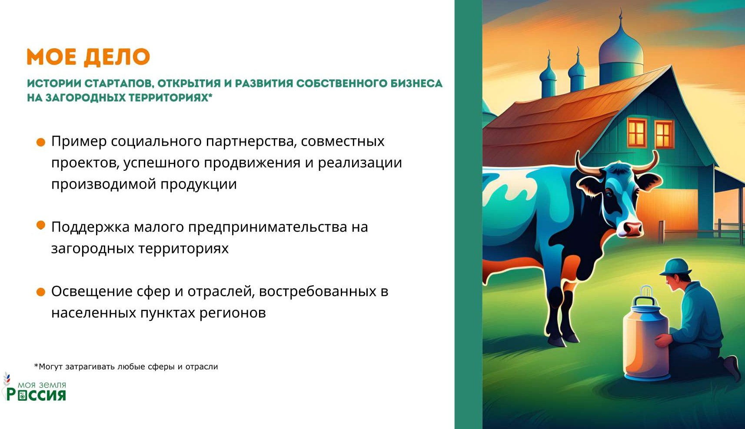

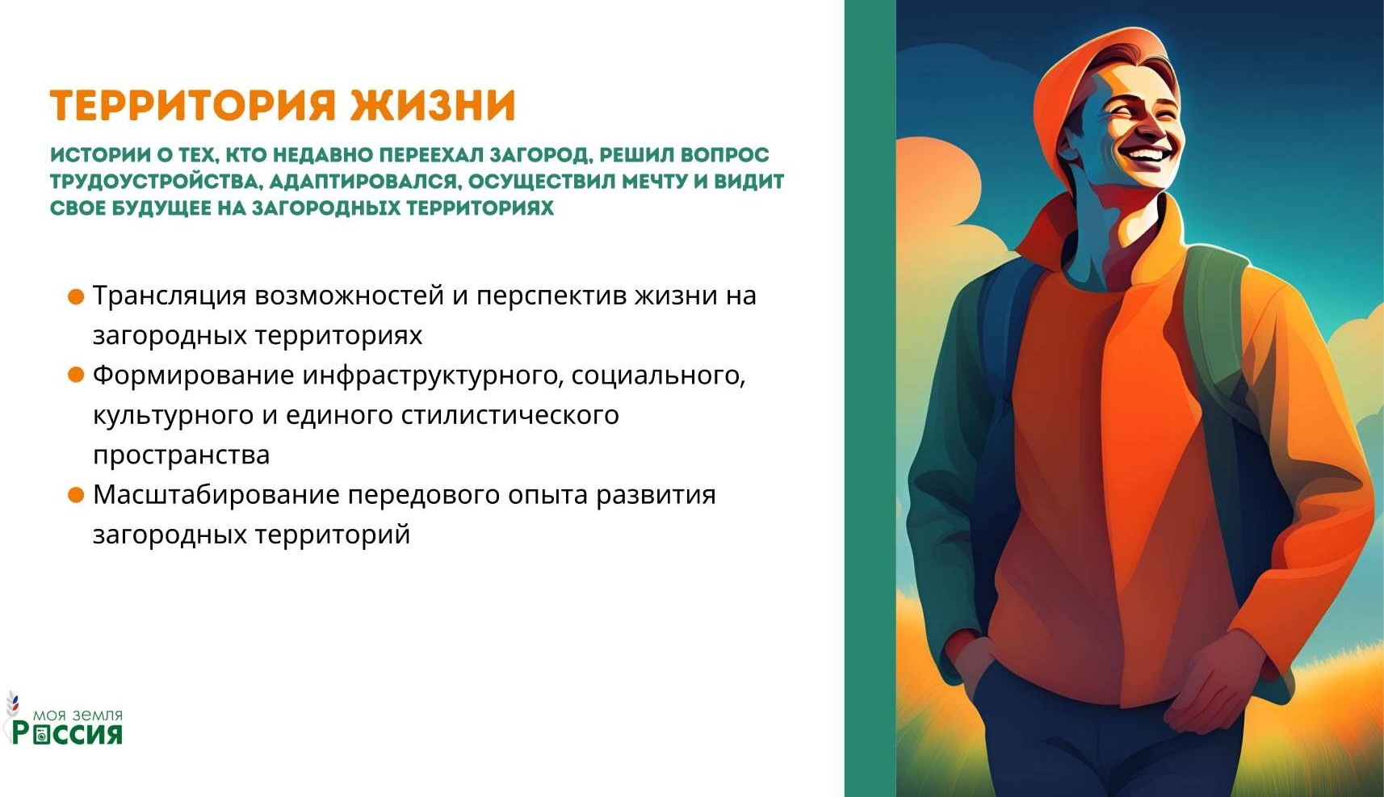

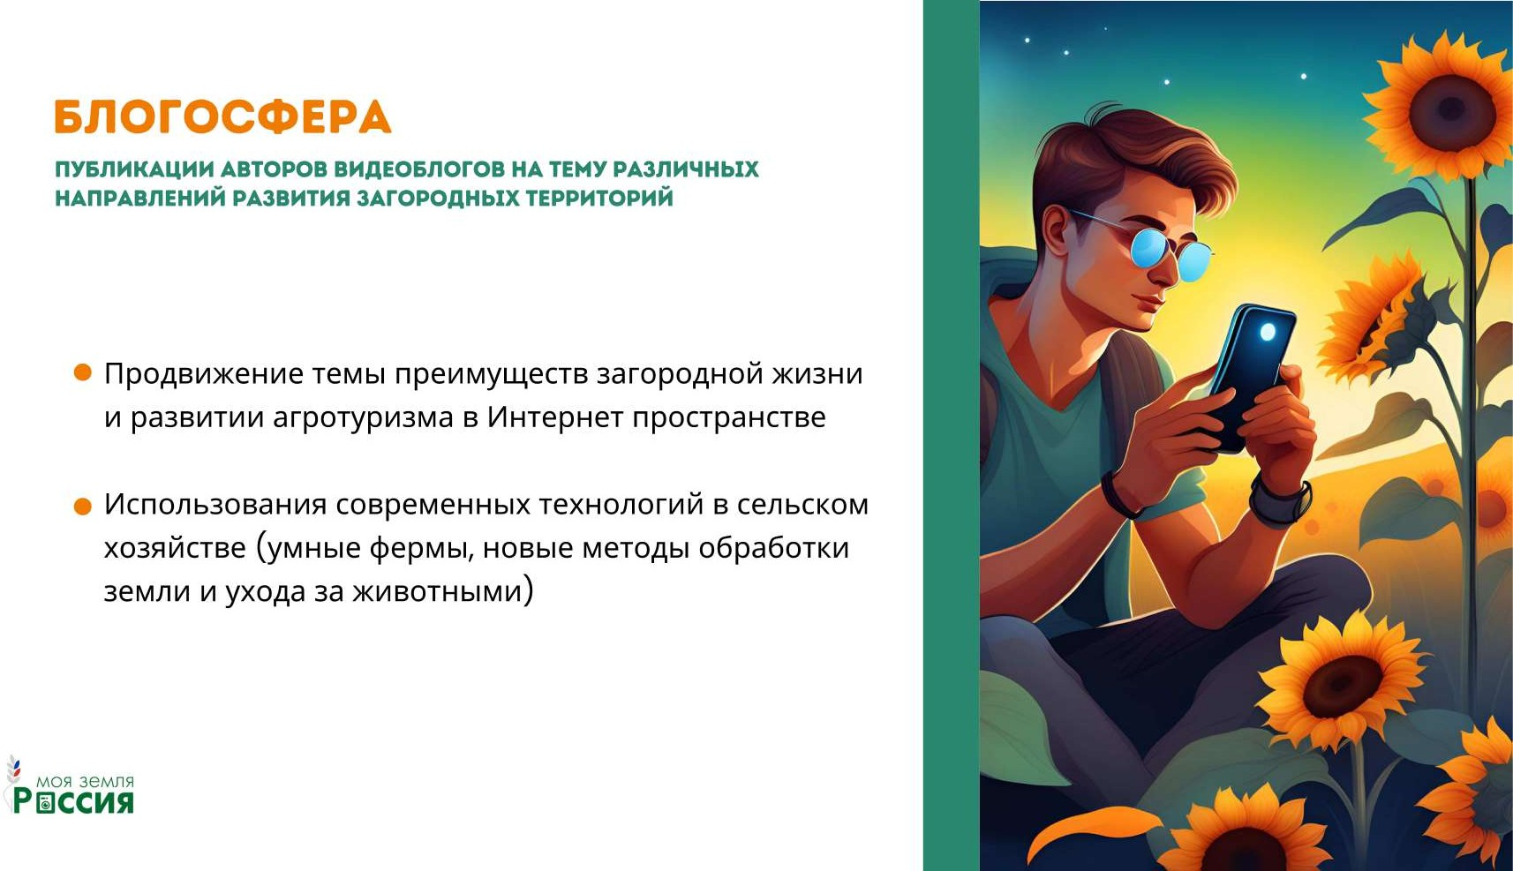

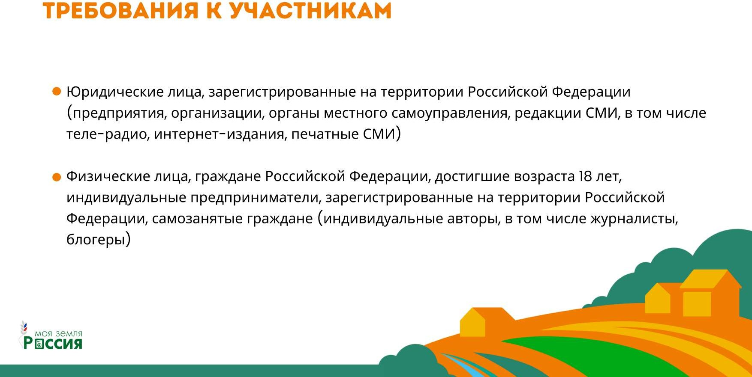

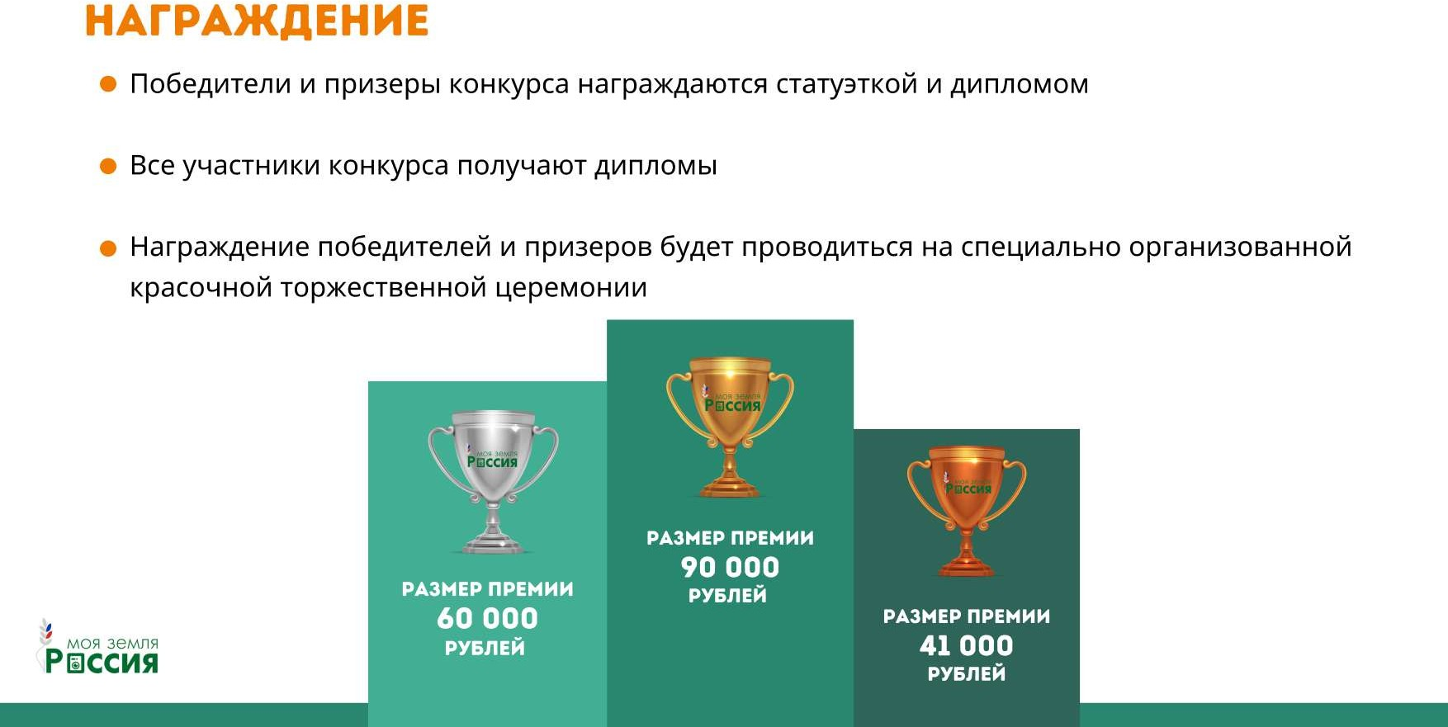



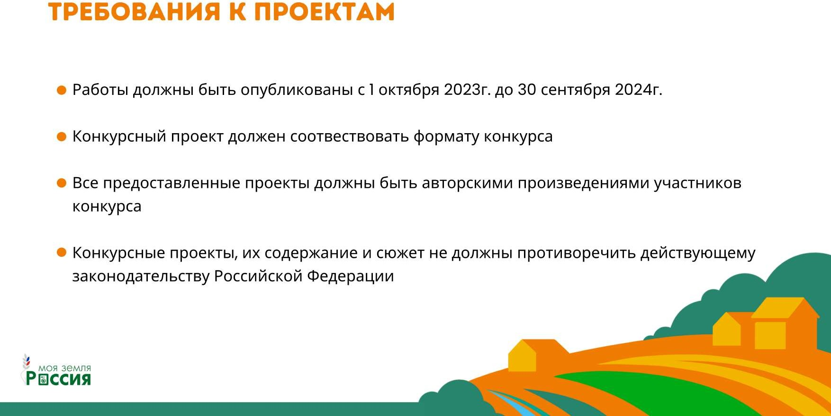

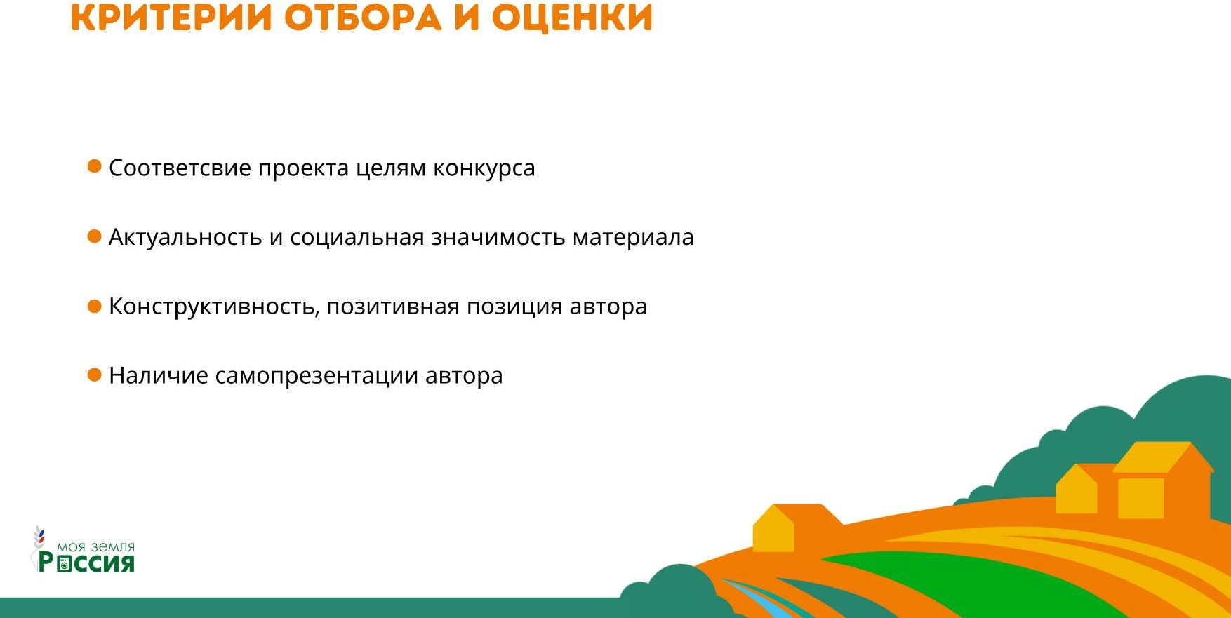

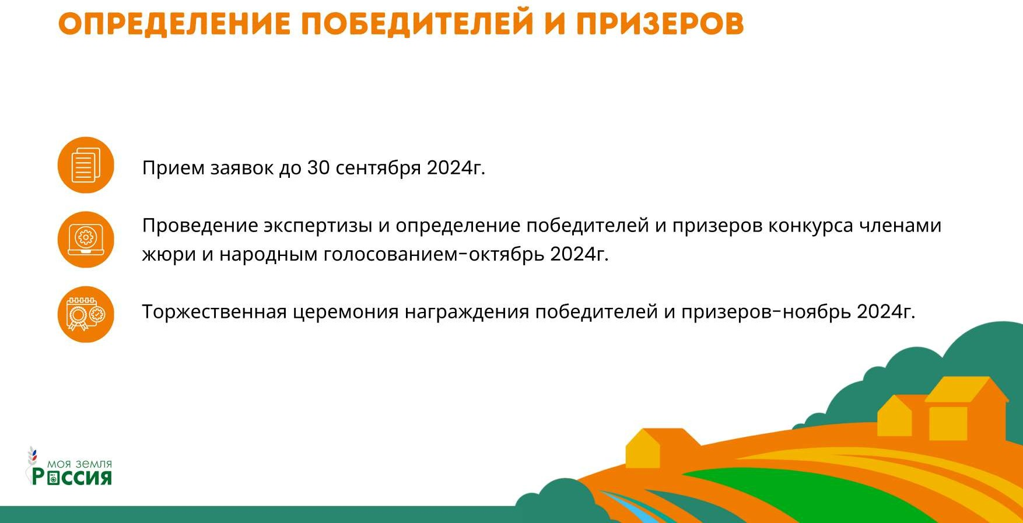

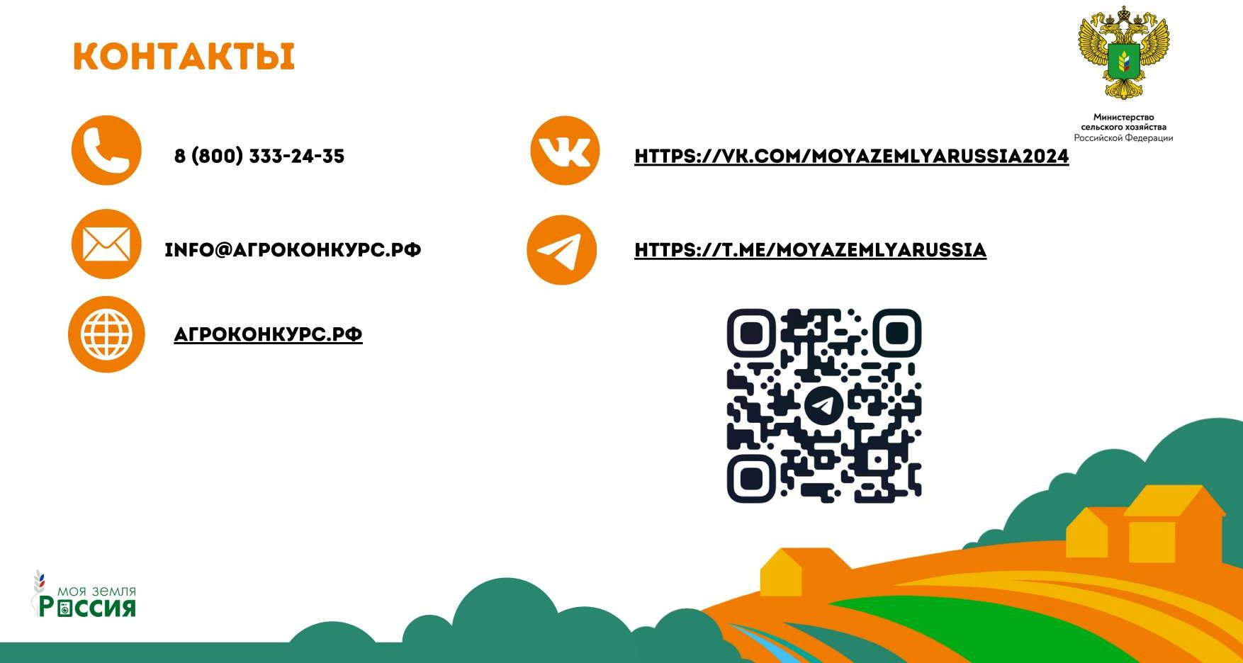

**Список рассылки**

**(субъекты Российской Федерации)**

|  |  |  |  |
| --- | --- | --- | --- |
|  | **Центральный федеральный округ** |  | **Приволжский федеральный округ** |
| 1 | Белгородская область | 43 | Республика Башкортостан |
| 2 | Брянская область | 44 | Республика Марий Эл |
| 3 | Владимирская область | 45 | Республика Мордовия |
| 4 | Воронежская область | 46 | Республика Татарстан |
| 5 | Ивановская область | 47 | Удмуртская Республика |
| 6 | Калужская область | 48 | Чувашская Республика |
| 7 | Костромская область | 49 | Пермский край |
| 8 | Курская область | 50 | Кировская область |
| 9 | Липецкая область | 51 | Нижегородская область |
| 10 | Московская область | 52 | Оренбургская область |
| 11 | Орловская область | 53 | Пензенская область |
| 12 | Рязанская область | 54 | Самарская область |
| 13 | Смоленская область | 55 | Саратовская область |
| 14 | Тамбовская область | 56 | Ульяновская область |
| 15 | Тверская область |  | **Уральский федеральный округ** |
| 16 | Тульская область | 57 | Курганская область |
| 17 | Ярославская область | 58 | Свердловская область |
|  | **Северо-Западный фед. округ** | 59 | Тюменская область |
| 18 | Республика Карелия | 60 | Челябинская область |
| 19 | Республика Коми | 61 | Ханты-Мансийский А.О. |
| 20 | Архангельская область | 62 | Ямало-Ненецкий автономный округ |
| 21 | Вологодская область |  | **Сибирский федеральный округ** |
| 22 | Калининградская область | 63 | Республика Алтай |
| 23 | Ленинградская область | 64 | Республика Тыва |
| 24 | Мурманская область | 65 | Республика Хакасия |
| 25 | Новгородская область | 66 | Алтайский край |
| 26 | Псковская область | 67 | Красноярский край |
| 27 | Ненецкий автономный округ | 68 | Иркутская область |
|  | **Южный федеральный округ** | 69 | Кемеровская область |
| 28 | Республика Адыгея | 70 | Новосибирская область |
| 29 | Республика Калмыкия | 71 | Омская область |
| 30 | Республика Крым | 72 | Томская область |
| 31 | Краснодарский край |  | **Дальневосточный фед. округ** |
| 32 | Астраханская область | 73 | Республика Бурятия |
| 33 | Волгоградская область | 74 | Республика Саха (Якутия) |
| 34 | Ростовская область | 75 | Забайкальский край |
| 35 | г.Севастополь | 76 | Камчатский край |
|  | **Северо-Кавказский фед. округ** | 77 | Приморский край |
| 36 | Республика Дагестан | 78 | Хабаровский край |
| 37 | Республика Ингушетия | 79 | Амурская область |
| 38 | Кабардино-Балкарская Республика | 80 | Магаданская область |
| 39 | Карачаево-Черкесская Республика | 81 | Сахалинская область |
| 40 | Республика Северная Осетия-Алания | 82 | Еврейская автономная область |
| 41 | Чеченская Республика | 83 | Чукотский автономный округ |
| 42 | Ставропольский край |  |  |
|  |  | 84 | Донецкая Народная Республика |
|  |  | 85 | Луганская Народная Республика |
|  |  | 86 | Херсонская область |
|  |  | 87 | Запорожская область |